如何列印書標及條碼

書標是貼在書背的標籤，條碼是貼在封底的索書號標籤。

以最高權限打開欣學英系統，成為這樣：
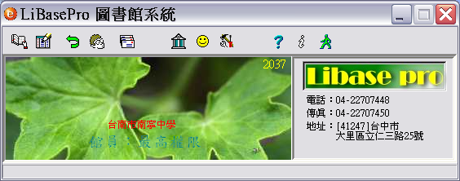

按左二按鈕「編輯書目」 > 「報表」 >「書標列印」。

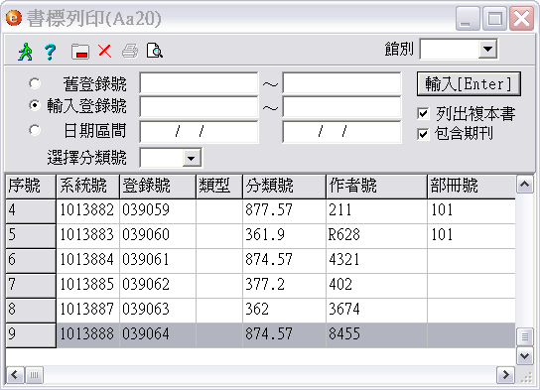
按右一按鈕「預覽報表」。

本校目前購買之書標得照以下設定列印才能符合格式。
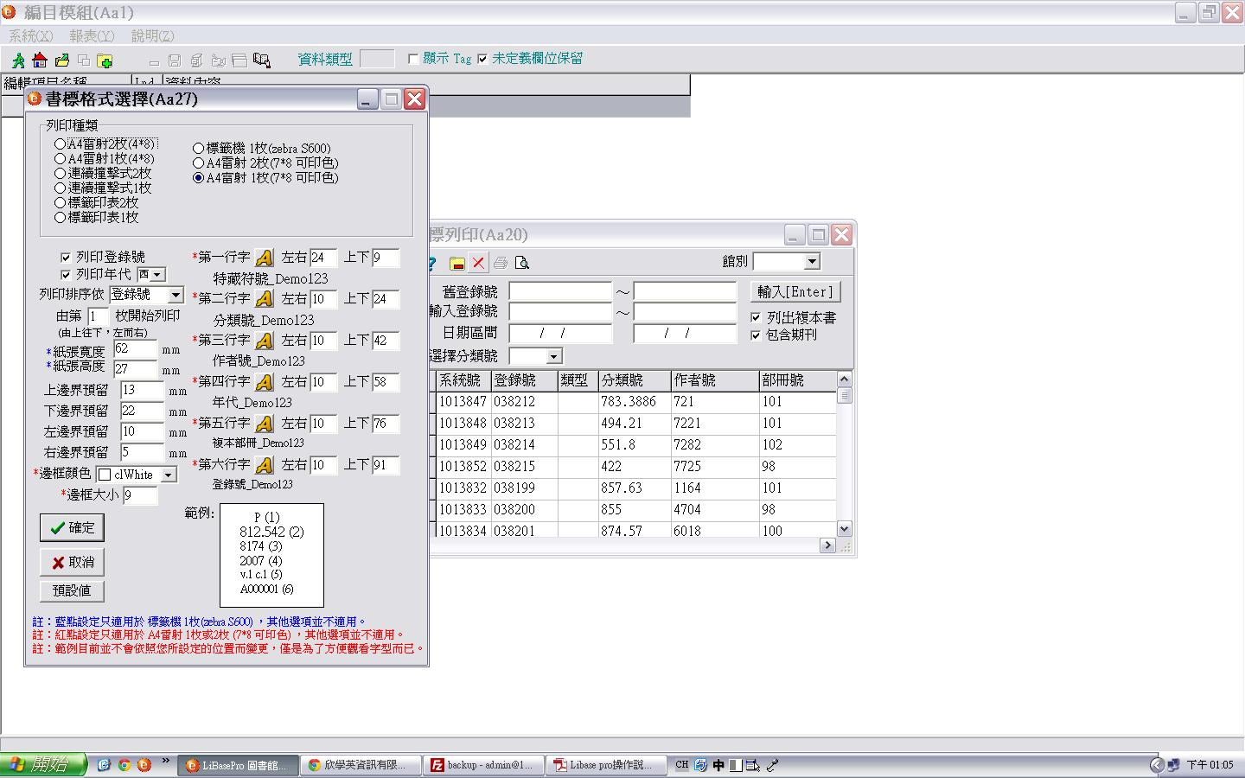

若沒更動，請直接按確定（不要按到預設值，不然設定會跑掉）。

唯一可能修改的是從第幾枚開始列印，用此功能可以使用已被列印過但還沒完全用完的標籤紙。

列印條碼：

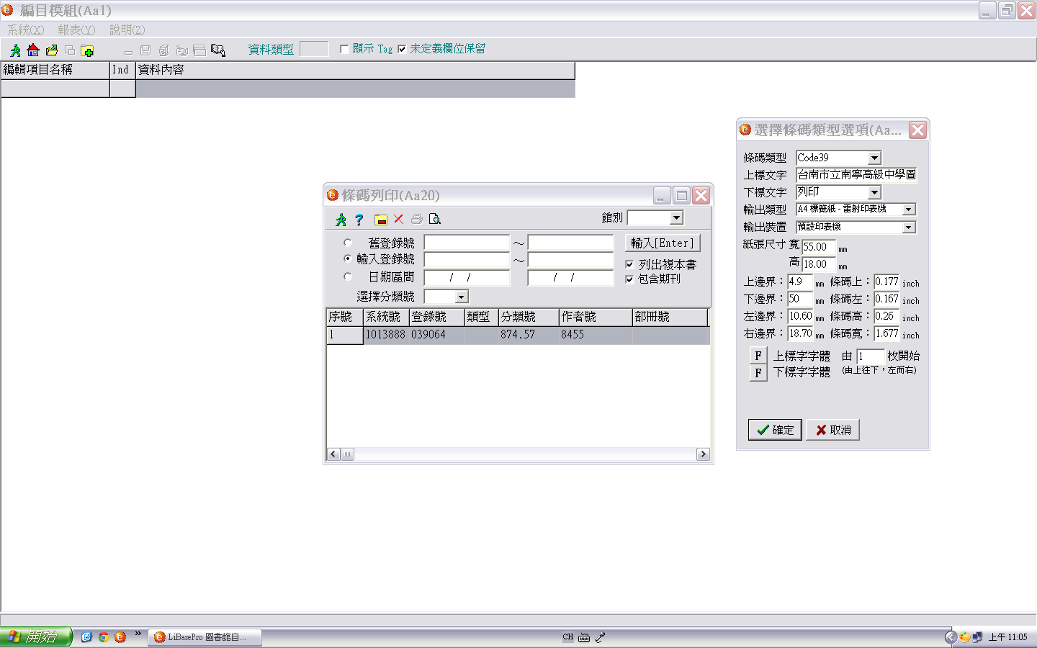

於上面畫面中間視窗中，輸入登錄號的區間，按 enter，按預覽列印按鈕，會出現右方視窗，以上面設定值列印即可，按確定 > 在出現視窗中按 printer 按鈕即可。
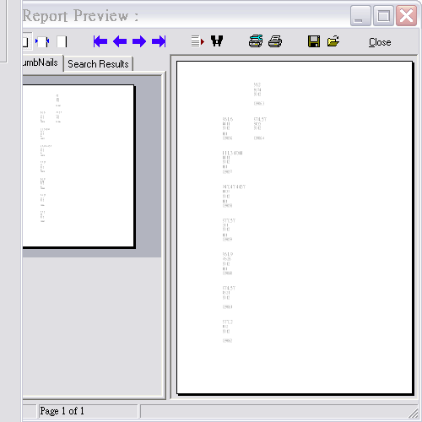

按中間的 printer 按鈕，即可列印。

標籤紙朝下，寬面在左邊，照影印機上的指示放入按啟動列印。

